Ісаак Ньютон
Ісаак ьютон
Sir Isaac Newton
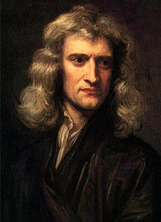
Народився | 4 січня 1643  Англія, Вулсторп, Лінкольншир
Помер | 31 березня 1727 (84 роки)  Англія, Лондон, Кенінгстон
Проживання | Англія
Ім'я при народженні | Ісаак Ньютон
Відомий | Класична механіка  Математичний аналіз  Оптика


Ісаака Ньютона, великого англійського вченого, математики вважають математиком, фізики — фізиком, а астрономи — астрономом Народився він у містечку Вулсторп, неподалік од міста Грантема, розташованого в центр: Британії, в сім'ї небагатого фермера. Вже в дитинстві Ісаак полюбляв будувати складні механічні іграшки, моделі різних машин, сонячні та водяні годинники, повітряних зміїв.
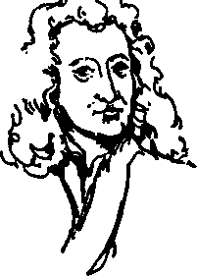
Водночас хлопчин; захоплювався розв'язуванням складних математичних задач. Це захоплення схилило родичів Ньютона до думки дати йому
університетську освіту. 1661 року Ньютон вступає до Кембриджського університету, в престижний Трініті-коледж (щось на кшталт факультету). Він був зарахований як субсайзер — так називали студентів з бідних сімей, які окрім навчання виконували обов'язки слуг для викладачів коледжу.
Вчителем Ньютона в Кембриджі, який найбільшою мірою вплинув на нього, був Ісаак Барроу, молодий професор, завідувач кафедри. Він був священиком, цікавився богослов'ям, однак ставився до нього з позицій математики. Згодом Барроу полишив науку, від'їхав до Лондона і став придворним проповідником.
Збереглися документи Трініті-коледжу, в яких ідеться про акуратність студента І. Ньютона.
1664 року він стає «дійсним студентом», на початку 1668 року одержує ступінь магістра, або «майстра мистецтв». Ще через рік стає завідувачем кафедри, змінивши І.Барроу.
Основну частину своїх відкриттів Ньютон здійснив протягом двох років по закінченні Кембриджського університету. На той час в Англії лютувала епідемія чуми — страшної хвороби, від якої гинули тисячі людей. Щоб уникнути зараження, Ньютон поїхав до рідного Вулсторпа, де поринув у наукову роботу.
У математиці Ньютон створив розділ, який називається нині вищою математикою. Придумані ним математичні поняття та методи дозволили вивчати рух різних тіл і механізмів,
визначати площі та об'єми довільних фігур і тіл, завдяки чому техніка дістала можливість швидко розвиватися.
Величезний внесок зробив Ньютон і до теоретичної фізики. Всі знають історію про яблуко, що «втовкмачило» в голову Ньютона ідею гравітації.
Протягом усього свого подальшого життя Ньютон упорядковував і публікував відкриття, зроблені ним з 1665 по 1667 роки в Вулсторпі. Багато років він викладав у Кембриджському університеті. Згодом був призначений директором Монетного двору, де провів кілька важливих реформ, зокрема запровадив насічки на ребрі монети. Останні 25 років життя Ньютон був президентом Лондонського королівського товариства — англійської Академії наук, де чимало зробив для розвитку науки.

